
OCENJEVANJE: 11. 3. 2021
IME: _____________
PREVERJANJE ZNANJA
- Poimenuj življenjska okolja.
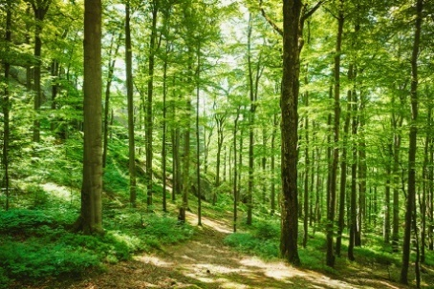 |  | 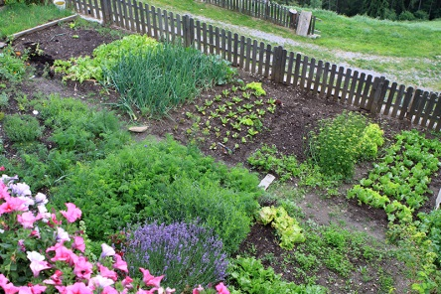
__________________ | __________________ | __________________

- Poveži ustrezne pare.

     | jedrna družina  enostarševska družina  razširjena družina

- Po vrsti oštevilči obdobja človekovega življenja od najzgodnejšega do najpoznejšega.
otrok
starostnik
dojenček
odrasel človek
mladostnik

- Po vrsti oštevilči mesece, kot si sledijo na koledarju.
september |  | november
december | januar |  | maj
avgust |  | oktober
april | februar  c |  | junij
marec  c |  | julij  c

- Zakaj imamo dan in noč?
__________________________________________________
__________________________________________________
- Ustrezno poveži.
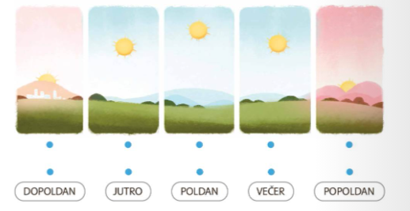
- Ustrezno poveži.

 | TRDNO STANJE | 
 | TEKOČE STANJE | 
 | PLINASTO STANJE | 

- Napiši katere letne čase imamo.

__________________________________________________
__________________________________________________
__________________________________________________

- S pomočjo koledarja poišči podatke.

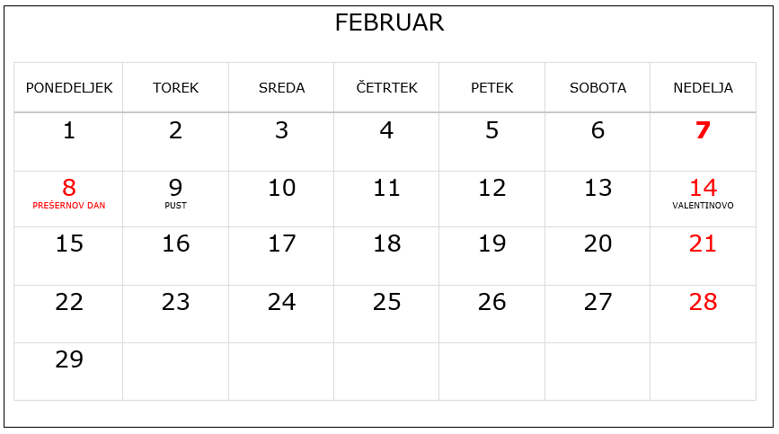

Kateri mesec prikazuje koledar? _________________________
V katerem letnem času je ta mesec? _____________________
Koliko dni ima mesec? __________
S katerim dnevom v tednu se začne in konča mesec? ________
Kaj je označeno z rdečo barvo? _________________________
__________________________________________________
Kateri dan v tednu je 12. februar? _______________________
Koliko sobot je v tem mesecu? __________________________
Na koledarju obkroži slovenski kulturni praznik.
Napiši svoj rojstni datum.__________________________

